Xác định công tác phát triển đảng viên mới là nhiệm vụ chính trị quan trọng, thường xuyên trong công tác xây dựng Đảng, thời gian qua Đảng uỷ đã bám sát tinh thần chỉ đạo của Chỉ thị số 44-CT/TU, ngày 22/9/2023 của Tỉnh uỷ về “*Tăng cường công tác phát triển đảng viên trong giai đoạn mới*” gắnvới thực hiện kế hoạch số 92-KH/TU, ngày 16/5/2019 của Ban Thường vụ Thị uỷ thực hiện Chỉ thị 28-Ct/TW, ngày 21/01/2019 của Ban Bí thư về “Nâng cao chất lượng kết nạp đảng viên và rà soát, sàng lọc, đưa những đảng viên không còn đủ tư cách ra khỏi Đảng” và các chỉ đạo của Ban Thường vụ Thị ủy để lãnh đạo, chỉ đạo công tác phát triển đảng viên ở địa phương.

Đảng uỷ đã tập trung lãnh đạo, chỉ đạo các chi bộ trực thuộc nghiên cứu, nắm vững quy trình, thủ tục, các bước triển khai để kết nạp đảng viên mới. Tăng cường công tác giáo dục chính trị tư tưởng cho quần chúng, trang bị nhận thức, sự hiểu biết về mục tiêu, lý tưởng của Đảng, định hướng cho quần chúng động cơ phấn đấu vào Đảng đúng đắn.

Thực hiện Thông báo số 589-TB/TU, ngày 02/01/2024 của Ban Thường vụ Thị uỷ về chỉ tiêu kết nạp đảng viên mới năm 2024 Đảng uỷ đã tăng cường quán triệt, cụ thể hóa, xây dựng kế hoạch, giao chỉ tiêu chi từng chi bộ, phân công Đảng uỷ viên theo dõi, giúp đỡ các quần chúng ưu tú để bồi dưỡng, giới thiệu nguồn cho Đảng xem xét kết nạp. Đồng thời, Đảng uỷ đã chỉ đạo Đoàn TNCS Hồ Chí Minh, Hội LHPN, Hội Nông dân, Hội CCB xã xây dựng Kế hoạch phát triển đảng viên trong tổ chức hội, đoàn thể. Trong 6 tháng đầu năm 2024 đã kết nạp được 6/9 đồng chí theo chỉ tiêu Thị uỷ giao và cử 9 quần chúng tham gia và hoàn thành lớp cảm tình Đảng. Ngoài ra, hiện nay đang tập trung hoàn thành viết 06 hồ sơ tại chi bộ để đề nghị kết nạp Đảng trong tháng 7/2024.

Những kết quả đạt được thời gian qua trong công tác xây dựng Đảng đã góp phần cùng Đảng bộ xã Hương Toàn thực hiện Nghị quyết Đại hội Đảng bộ xã lần thứ XIII, nhiệm kỳ 2020 – 2025.

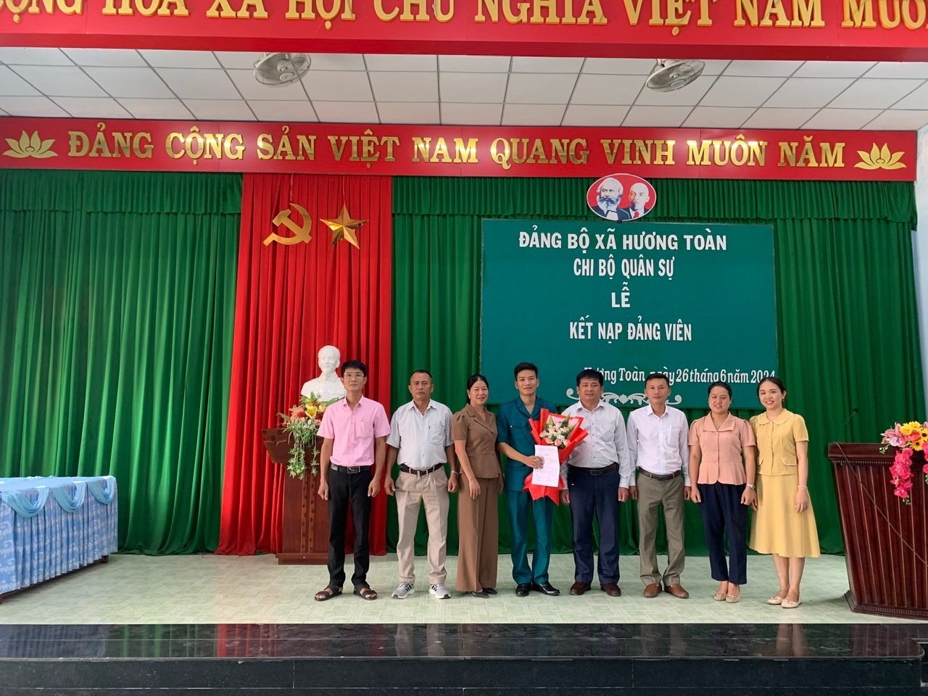

*Chi bộ Quân sự Kết nạp đảng viên mới*

*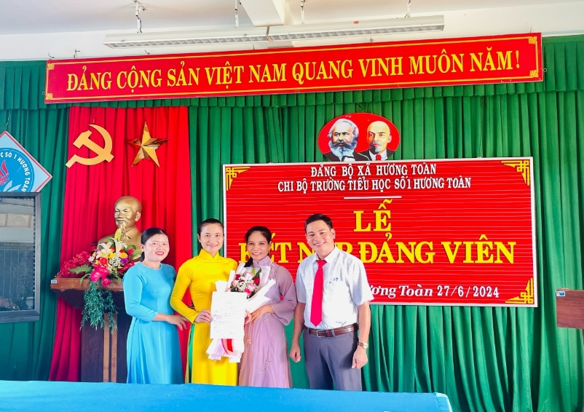 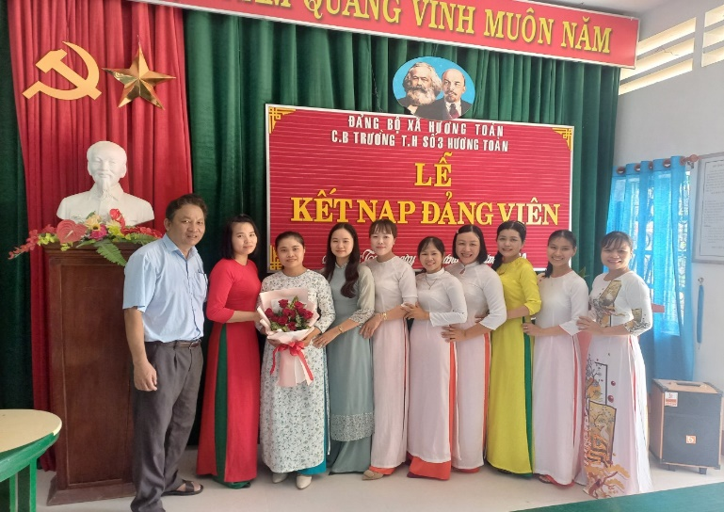*

*Chi bộ Trường Tiểu học số 1 Hương Toàn Kết nạp đảng viên mới*

*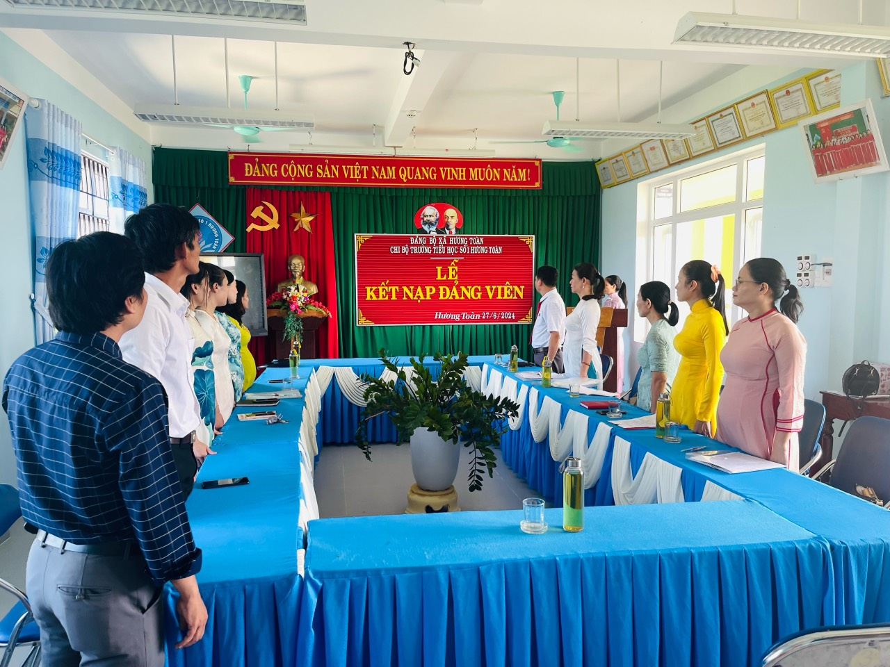*

*Chi bộ Trường Tiểu học số 3 Hương Toàn Kết nạp đảng viên mới*

*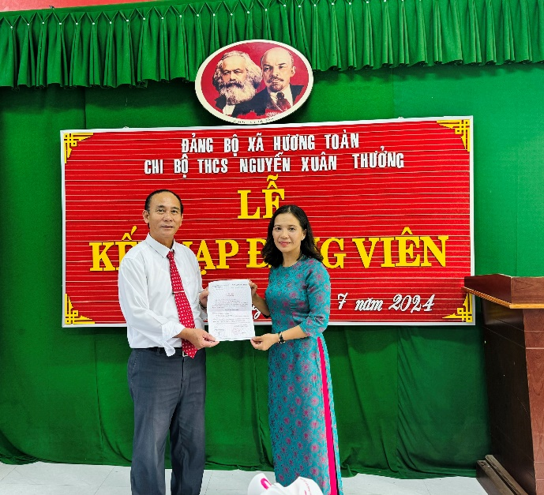 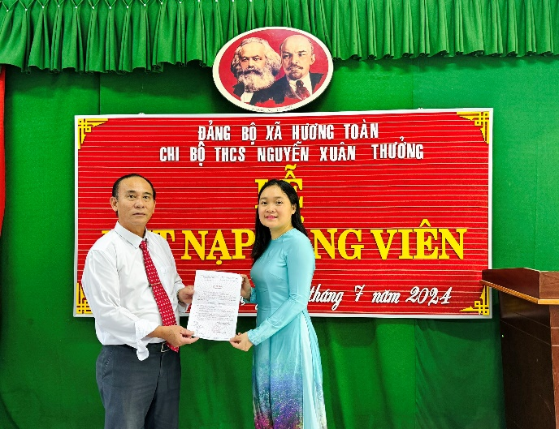*

*Chi bộ Trường THCS Nguyễn Xuân Thưởng Kết nạp đảng viên mới*